**PRAKTIKUM ALGORITMA STRUKTUR DATA**

**TEKNIK INFORMATIKA**

**(Contoh)**



Oleh :

Faathir Akbar Nugroho

4522210033

Kelas A

**Algoritma/Bahasa Natural (Contoh 1)**

1. Deklarasi struktur (struct fatirMATAKULIAH {fatirnama, fatirsks, fatirnhuruf, fatirnangka})
2. Mendefinisikan struktur (fatirMATAKULIAH fatirData_MK
3. Pengaksesan anggota struktur (fatirData_MK.fatirnama = “Algoritma dan Pemrograman 2”)
4. Pengaksesan anggota struktur (fatirData_MK.fatirsks = 3)
5. Pengaksesan anggota struktur (fatirData_MK.fatirnhuruf = ‘A’)
6. Pengaksesan anggota struktur (fatirData_MK.fatirnangka = 4.00)
7. Mencetak/menampilkan nilai fatirData_MK.fatirnama
8. Mencetak/menampilkan nilai fatirData_MK.fatirsks
9. Mencetak/menampilkan nilai fatirData_MK.fatirnhuruf
10. Mencetak/menampilkan nilai fatirData_MK.fatirnangka
11. Selesai

**Pseudocode (Contoh 1)**

**Program Struktur 1**

**Kamus/Deklarasi Variabel**

fatirnama = string

fatirnhuruf = char

fatirsks = int

fatirnangka = float

**Deskripsi**

struct fatirMATAKULIAH {fatirnama, fatirsks, fatirnhuruf, fatirnangka}

fatirMATAKULIAH fatirData_MK

fatirData_MK.fatirnama = “Algoritma dan Pemrograman 2”

fatirData_MK.fatirsks = 3

fatirData_MK.fatirnhuruf = ‘A’

fatirData_MK.fatirnangka = 4.00

print(fatirData_MK.fatirnama, fatirData_MK.fatirsks, fatirData_MK.fatirnhuruf,fatirData_MK.fatirnangka)

**Program (Contoh 1)**

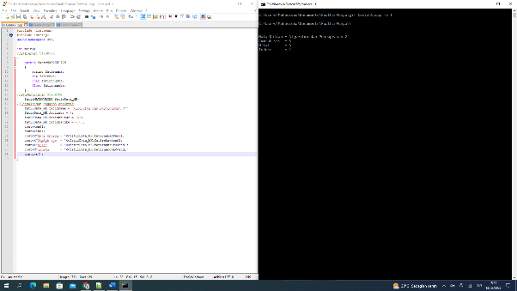

**Algoritma/Bahasa Natural (Contoh 2)**

1. Membuat fungsi fatirTampil_Posisi(fatirKoordinat fatirPosisi)
2. Mencetak/menampilkan fatirPosisi.fatirX
3. Mencetak/menampilkan fatirPosisi.fatirY
4. Deklarasi struktur (struct fatirKoordinat{fatirX, fatirY})
5. Mendefinisikan struktur {fatirKoordinat fatirPosisi}
6. Pengaksesan anggota struktur (fatirPosisi.fatirX = 56)
7. Pengaksesan anggota struktur (fatirPosisi.fatirY = 53)
8. Memanggil fungsi fatirTampil_Posisi(fatirPosisi)
9. Selesai

**Pseudocode (Contoh 2)**

**Kamus/Deklarasi Variabel Function**

**-**

**Algoritma/Deskripsi Function fatirTampil_Posisi(fatirKoordinat fatirPosisi)**

Print(fatirX, fatirY)

**Kamus/Deklarasi Variabel**

fatirX, fatirY = int

**Algoritma/Deskripsi**

Struct fatirKoordinat{fatirX, fatirY}

fatirKoordinat fatirPosisi

fatirPosisi.fatirX = 56

fatirPosisi.fatirY = 53

fatirTampil_Posisi(fatirPosisi)

**Program (Contoh 2)**

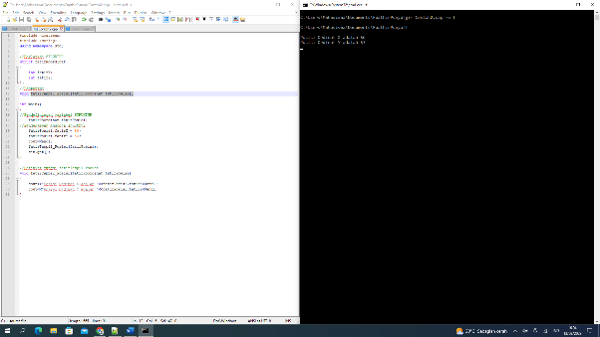

**Pseudocode (Contoh 3)**

**Kamus/Deklarasi Variabel**

Fatirnama[20], Fatiralamat[20], Fatirkelamin[2], Fatirtelp[20] = string

Fatirumur[3] = int

Fatirjumlah, Fatiri = int

**Algoritma/Deskripsi**

struct Fatirpelanggan_toko{Fatirnama[20], Fatiralamat[20], Fatirkelamin[2], Fatirtelp[20], Fatirumur[3]}

Fatirpelanggan_toko Fatirdata

input(Fatirjumlah)

for(Fatiri=1; Fatiri <= Fatirjumlah; Fatiri++)

input(data.Fatirnama[Fatiri])

input(data.Fatiralamat[Fatiri])

input(data.Fatirumur[Fatiri])

input(data.Fatirkelamin[Fatiri])

input(data.Fatirtelp[Fatiri])

print(data.Fatirnama[Fatiri], data.Fatiralamat[Fatiri], data.Fatirumur[Fatiri], data.Fatirkelamin[Fatiri], data.Fatirtelp[Fatiri]

endfor

**Algoritma/Bahasa Natural (Contoh 3)**

1. Deklarasi struktur (struct fatirpelanggan_toko(fatirnama[20], fatiralamat[20], fatirkelamin[2], fatirtelp[20], fatirumur[2]))
2. Fatiri = 1
3. Mendefinisikan struktur (fatirpelanggan_toko fatirdata)
4. Memasukkan isi/nilai variabel fatirjumlah
5. Selama (fatiri =< fatirjumlah), maka kerjakan baris 6 s.d 11
6. Memasukkan isi/nilai pengaksesan anggota struktur (fatirdata.fatirnama[fatiri])
7. Memasukkan isi/nilai pengaksesan anggota struktur (fatirdata.fatiralamat[fatiri])
8. Memasukkan isi/nilai pengaksesan anggota struktur (fatirdata.fatirumur[fatiri])
9. Memasukkan isi/nilai pengaksesan anggota struktur (fatirdata.fatirkelamin[fatiri])
10. Memasukkan isi/nilai pengaksesan anggota struktur (fatirdata.fatirtelp[fatiri])
11. Fatiri++
12. Fatiri = 1
13. Selama (fatiri<fatirjumlah+1), maka kerjakan baris 14 s.d 19
14. Menampilkan isi/nilai pengaksesan anggota struktur (fatirdata.fatirnama[fatiri])
15. Menampilkan isi/nilai pengaksesan anggota struktur (fatirdata.fatiralamat[fatiri])
16. Menampilkan isi/nilai pengaksesan anggota struktur (fatirdata.fatirumur[fatiri])
17. Menampilkan isi/nilai pengaksesan anggota struktur (fatirdata.fatirkelamin[fatiri])
18. Menampilkan isi/nilai pengaksesan anggota struktur (fatirdata.fatirtelp[fatiri])
19. Fatiri++
20. Selesai

**Program (Contoh 3)**

